《软件课程设计》课程作品

总体设计报告

项 目 名 称 校园失物招领平台
项目小组组长 郑仲寅2014354145
项目小组成员 庄铭南2014354130
骆明豪2014354116
学 院 名 称 信息工程学院
专 业 名 称 软件工程
所 在 年 级 2014级

2017年4月
岭南师范学院
1、可行性分析
1.1 技术可行性
采用的技术：
本网站采用现有流行的JAVAWEB技术来构建主体网站：
前端开发主要使用HTML5+CSS3+JavaScript构建主要页面，使用JQuery 、Bootstrap等主流框架来辅助开发；
后台开发主要使用MVC模式来构建服务器处理逻辑，模型使用JavaBean来存储交互数据以备修改数据库，视图主要使用HTML+JSP来向用户展示相关内容，控制器使用Struts来分发页面和传递信息，处理数据。
技术优势：
HTML5：
跨平台、快速迭代、持续交付、大幅下降成本、开源生态系统发达、开发数据交换、更易推广
CSS3：
语法简单、编写简单、增加网页设计弹性，网页维护更加容易、加快网页加载的速度、统一网站风格
JavaScript：
减少网络传输，减少服务器压力、更加方便操作HTML对象、支持分布式运算
MVC架构：
有助于将应用程序分割成若干个逻辑部件，使程序设计更加容易，大大降低各对象间的耦合程度，提高开发效率，降低维护难度。
使用框架：
合理、恰当地使用框架能够加快开发进程、降低开发难度、节省相关的人力物力资源，提高项目的质量。
关键技术1：
HTML5+CSS3+JS+框架（Bootstrap/JQuery）控制整个页面的主要内容结构和展示样式、通过该技术来控制项目页面的展示效果。
关键技术2：
JSP+JavaBean控制服务器应用程序的逻辑处理和页面分发。
1.2 经济可行性
该项目使用的技术都是相对比较成熟而且在市面应用多年，具有较高的稳定性和可行性，同时使用的框架大多都是开源框架，具有相当好的适用性，对整个项目的人力物力都是经济适用性的。
项目制作完成能够在本校投入使用、预测效果良好，能够有较高的可行性和实用性，具有较高的经济可行性。
1.3 操作可行性
系统采用导航+搜索方式、以表格的形式列举出相应的数据、展示数据页面良好、搜索功能强大，能够满足大部分用户的需求；
同时网站设计简单，操作流程一般化，一般用户了解相关搜索逻辑、登录网站主页即可完成相应功能。
2、需求分析
功能需求：
- 对于每个用户，当用户遗失物品或者拾获物品的时候，这时用户可以通过系统将物品的名称、遗失/拾获地点录入系统，用户还可以通过检索来查询相关的物品信息、在物品信息中发布评论，给发布人或者评论人私发信息；管理员可以对物品信息、用户评论进行审核，可以对用户发布的信息、评论进行删除。
- 每个用户注册、登录之后，都有自己的个人信息，包括昵称、密码、联系方式等信息，用户可以对自己的信息进行查看、修改；管理员可以对查看用户信息、删除某个用户。
- 管理员可以通过发布网站新闻来公告某些网站信息，用户可以查看管理员发布的网站新闻。
2.2 系统功能性需求用例分析
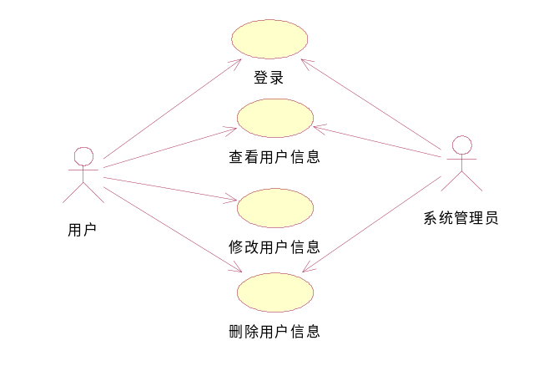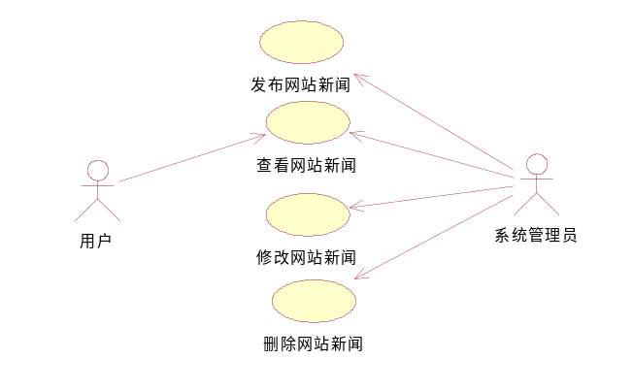
用户信息管理用例图 网站信息发布用例图
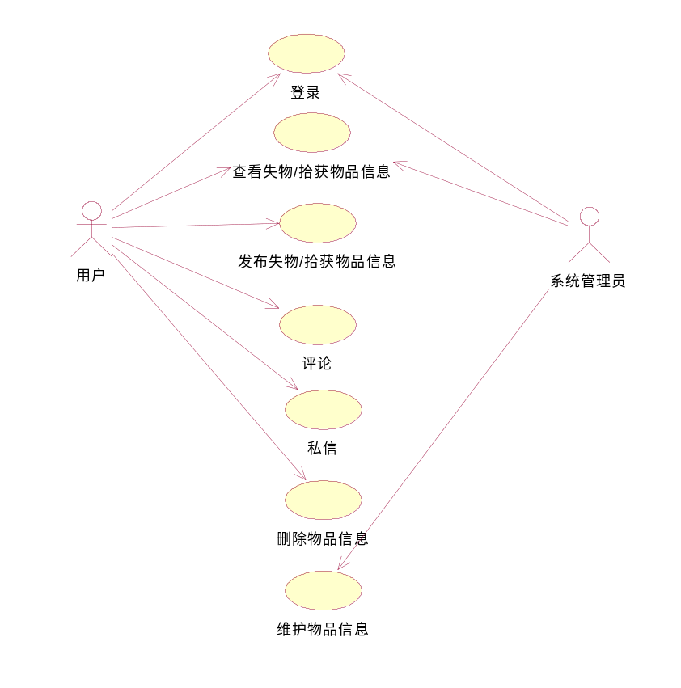
物品信息发布用例图
3、数据流分析
3.1用户与系统的数据流图如下
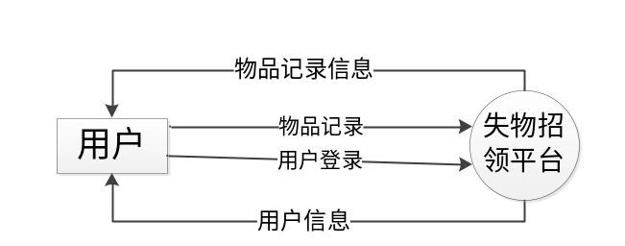
3.2用户之间的私信数据流图如下
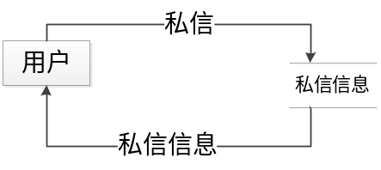
3.3用户登录的数据流图如下
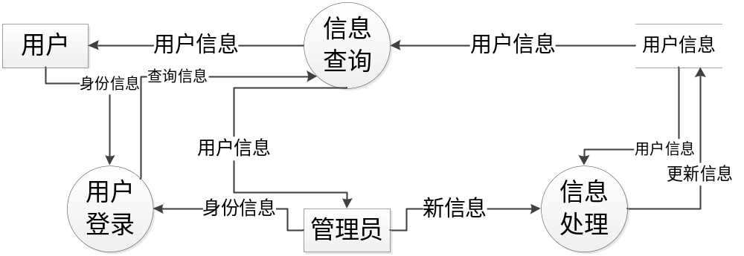
3.4物品记录的数据流图如下
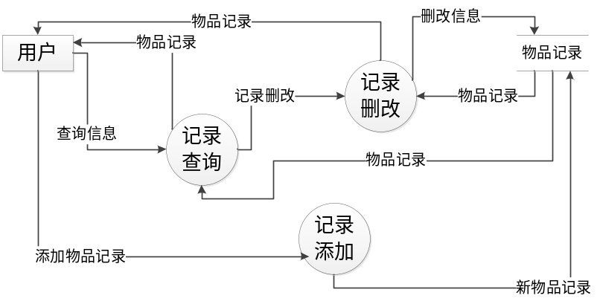
3.5用户评论的数据流图如下
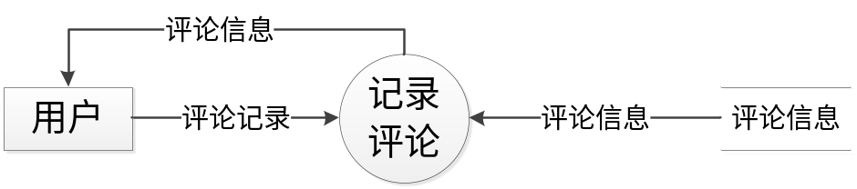
4、模块设计
- 物品信息发布模块
物品信息发布模块主要用于用户查看失物和拾获物品的相关信息，用户登录后还可以发布失物/拾获物品信息、对物品信息进行评论、私信其他用户。系统管理员登陆后可以审核物品信息、对物品信息进行删除。
- 用户信息管理模块
用户信息管理模块主要用来实现管理员对用户信息的查看、修改、删除等操作。系统管理员登录后可以查看已注册用户信息，对特定用户信息进行删除操作。
- 网站新闻发布模块
网站新闻发布模块主要用来实现网站新闻的查看、发布、修改、删除等操作。系统管理员登录后可以发布网站信息、对已发布的新闻进行修改、删除等操作。

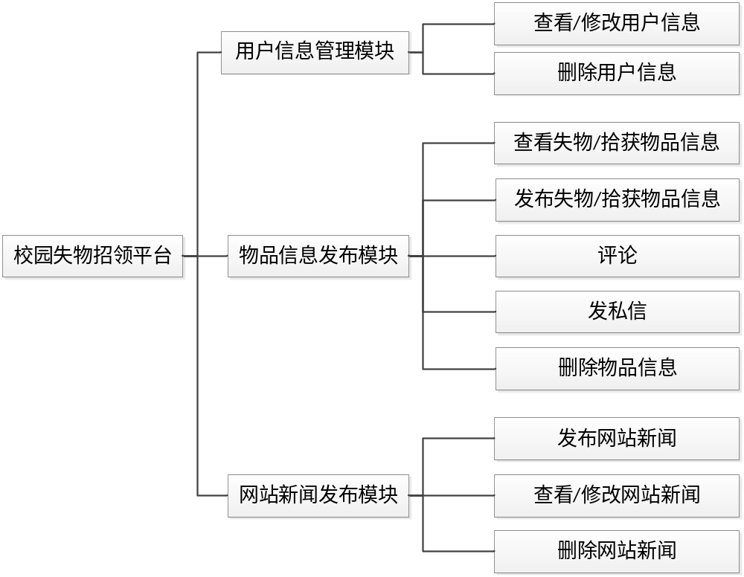
系统模块结构图
5、数据库设计
数据库设计中一共有6个数据库表，分别为：
- 用户信息表（user）
- 联系方式表（contact）
- 私信表（message）
- 评论表（comment）
- 物品类别表（category）
- 物品记录表（goods）

数据库的模型表示：
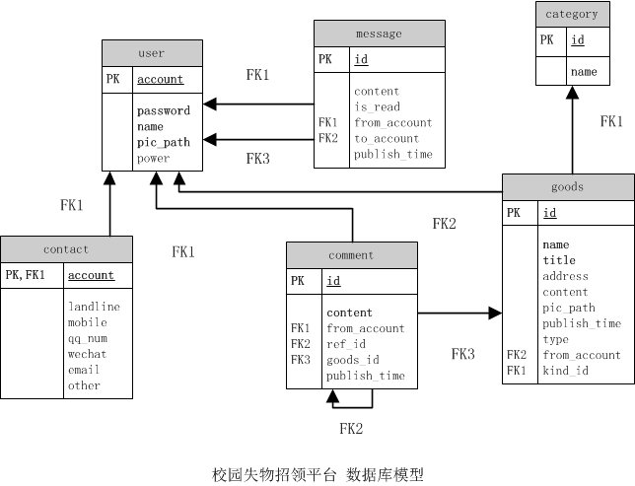
数据库物理模型
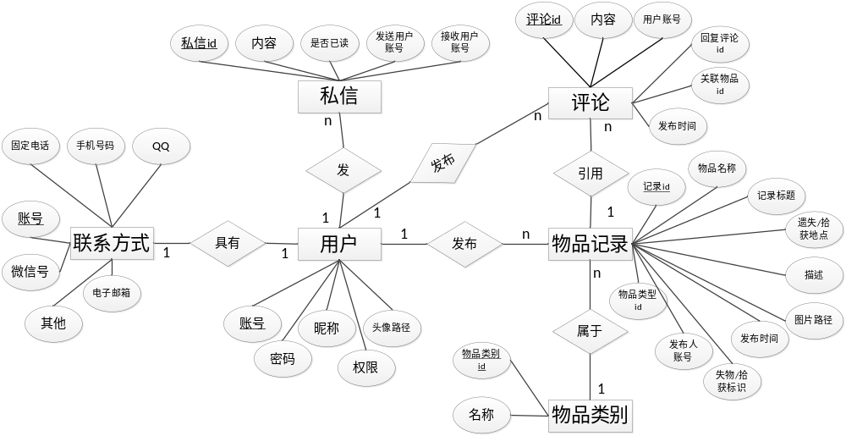
数据库E-R图

数据库定义了三个常用视图：
- 最近的20条遗失物品信息 least_twenty_lost
- 最近的20条拾获物品信息 least_twenty_found
- 最近的20条评论 least_twenty_comment

数据库定义了三个常用的存储过程：
- 查询指定用户未读取的私信 get_unread_message(IN curr_account VARCHAR(20))
- 查询指定用户的联系方式 get_contact(IN curr_account VARCHAR(20))
- 查询指定物品记录号的所有评论 get_comment(IN curr_goods_id INT)

数据库的字段信息如下：
用户信息表（user）：
字段 | 类型 | 约束 | 说明
account | varchar(20) | primary key | 用户ID，即用户的账号，唯一值
password | varchar(20) | not null | 用户登录密码，MD5加密
name | varchar(20) | not null | 用户昵称
pic_path | varchar(50) | not null | 用户头像路径  指定默认图片路径
power | int | 无 | 用户权限  0标识普通用户，1标识管理员
联系方式表（contact）：
字段 | 类型 | 约束 | 说明
account | int | pk,fk(user) | 用户账号，引用user表account
landline | varchar(20) | 无 | 固定电话号码
mobile | varchar(20) | 无 | 手机号码
qq_num | varchar(20) | 无 | QQ号码
wechat | varchar(20) | 无 | 微信号
email | varchar(30) | 无 | 电子邮箱
other | varchar(30) | 无 | 其他联系方式, key=value形式
私信表（message）：
字段 | 类型 | 约束 | 说明
id | int | pk | 私信id
content | text | not null | 私信内容
is_read | int | check(0,1) | 标志用户是否已读  0标识已读，1标识未读
from_account | varchar(20) | fk(user)  not null | 由哪个用户发表，引用user表account
to_account | varchar(20) | fk(user)  not null | 私信给哪个用户，引用user表account

评论表（comment）：
字段 | 类型 | 约束 | 说明
id | int | pk | 评论id，唯一标识
content | text | not null | 评论内容
from_account | varchar(20) | fk(user)  not null | 由哪个用户发表，引用user表account
ref_id | int | fk(comment) | 回复评论的id，引用comment表id
goods_id | int | fk(goods) | 关联物品信息id，引用goods表id
publish_time | timestamp | not null | 发布时间
物品类别表（category）：
字段 | 类型 | 约束 | 说明
id | int 自动编号 | primary key | 物品类别的唯一标识，编号
name | varchar(20) | not null | 物品类别名
物品记录表（goods）：
字段 | 类型 | 约束 | 说明
id | int 自动编号 | pk | 遗失/拾获物品的唯一标识，编号
name | varchar(20) | not null | 遗失/拾获物品名
title | varchar(50) | not null | 记录的标题
address | varchar(200) | 无 | 遗失/拾获地点  (默认值：岭南师范学院)
content | text | 无 | 主要内容，描述
pic_path | varchar(50) | not null | 物品图片路径  指定默认图片路径
publish_time | timestamp | 无 | 发布时间
type | int | not null | 物品类型  0标识遗失物品，1标识拾获物品
from_account | varchar(20) | fk(user) | 发布人账号 ,引用user表account
kind_id | int | fk(category) | 物品类别id，引用category表id

6、参考文献
[1] 张立敏，曾绍庚. Java Web应用开发基础教程.北京：中国水利水电出版社,2016.
[2] 谢星星.UML基础与Rose建模使用教程.北京：清华大学出版社.2011
[3] 陈婉凌.HTML5+CSS3+JQuery Mobile：轻松构造APP与移动网站.北京：清华大学出版社.2015
[4] 高洪岩.Java EE核心框架实战.北京：人民邮电出版社.2014
[5] 刘径舟，张玉华.设计模式其实很简单.北京：清华大学出版社.2013
[6] 孙鑫.Struts2深入详解.北京：电子工业出版社.2008
[7] 付京周.精通Hibernate3.0-Java数据持久层开发实践.北京：人民邮电出版社.2007
[8] 黄德才.数据库原理及其应用教程.北京：科学出版社.2010
[9] [美]亚拉文·谢诺伊乌，[美]尔里希·索松. Bootstrap开发精解：原理、技术、工具及最佳实践.北京：机械工业出版社.2016
[11] 林龙.JSP+Servlet+Tomcat应用开发从零开始学.北京：清华出版社.2015
[12] 贾蓓,镇明敏,杜磊. Java Web整合开发实战.北京：电子工业出版社.2013
[13] 陈雄华，林开雄.Spring3.X企业应用开发实战.北京：电子工业出版社.2012
[14] [美]达克特. JavaScript & jQuery交互式Web前端开发.北京：清华大学出版社.2015
[15] 卜炟.开发参考 JSTL网络标签与SSH类参考手册.北京：中国铁道出版社.2010
[16] 林小志. CSS那些事儿.北京：电子工业出版社.2009
[17] http://www.bootcss.com/
[18] http://www.w3school.com.cn/
[19] http://www.runoob.com/

7、项目小组意见
校园失物招领平台是一个十分具有现实意义的项目，能极大方便学校师生的生活。利用最新最稳定的技术来构建项目，对项目的有序开展和稳定运行有一个稳固的基础，将全力以赴开发、设计项目，推动项目的发展进程。

项目组长（签名）：郑仲寅
2017年 4 月 23 日
8、指导老师意见
指导老师（签名）：
年 月 日

